تمرین‌های درس داده‌کاوی
مصطفی سبیلو (۴۰۱۰۸۲۵۴)
مهدی محمدی (۴۰۱۱۲۰۹۴)

فصل ۴

تمرین ۱

الف)
مرحله ۱:
تعداد تکرار هر آیتم در تراکنش‌ها را نسبت به تعداد کل تراکنش‌ها محاسبه می‌کنیم.
ردیف | آیتم | پشتیبان  (Support) | درصد
۱ | A | $$\frac{۱}{۵}$$ | ۲۰
۲ | C | $$\frac{۲}{۵}$$ | ۴۰
۳ | D | $$\frac{۱}{۵}$$ | ۲۰
۴ | E | $$\frac{۴}{۵}$$ | ۸۰ | ✓
۵ | I | $$\frac{۱}{۵}$$ | ۲۰
۶ | K | $$\frac{۵}{۵}$$ | ۱۰۰ | ✓
۷ | M | $$\frac{۳}{۵}$$ | ۶۰ | ✓
۸ | N | $$\frac{۲}{۵}$$ | ۴۰
۹ | O | $$\frac{۳}{۵}$$ | ۶۰ | ✓
۱۰ | U | $$\frac{۱}{۵}$$ | ۲۰
۱۱ | Y | $$\frac{۳}{۵}$$ | ۶۰ | ✓

مرحله ۲:
از مرحله ۱ اقلامی که پشتیبان ۶۰ درصد و بیشتر از ۶۰ درصد دارند را انتخاب می‌کنیم. مجموعه اقلام ۲ تایی از آن‌ها می‌سازیم و مجدد پشتیبان را برای این مجموعه جدید محاسبه می‌کنیم.
ردیف | آیتم | پشتیبان  (Support) | درصد
۱ | E, k | $$\frac{۴}{۵}$$ | ۸۰ | ✓
۲ | E, M | $$\frac{۲}{۵}$$ | ۴۰
۳ | E, O | $$\frac{۳}{۵}$$ | ۶۰ | ✓
۴ | E, Y | $$\frac{۲}{۵}$$ | ۴۰
۵ | K, M | $$\frac{۳}{۵}$$ | ۶۰ | ✓
۶ | K, O | $$\frac{۳}{۵}$$ | ۶۰ | ✓
۷ | K, Y | $$\frac{۳}{۵}$$ | ۶۰ | ✓
۸ | M, O | $$\frac{۱}{۵}$$ | ۲۰
۹ | M, Y | $$\frac{۲}{۵}$$ | ۴۰
۱۰ | O, Y | $$\frac{۲}{۵}$$ | ۴۰

مرحله ۳:
با اقلام ۲تایی از مرحله ۲ که پشتیبان برابر یا بیشتر از ۶۰ درصد دارند و اقلامی که از مرحله ۱ قبلا انتخاب شده‌اند، مجموعه اقلام ۳تایی می‌سازیم و پشتیبان را برای این مجموعه اقلام ۳تایی محاسبه می‌کنیم.
ردیف | آیتم | پشتیبان  (Support) | درصد
۱ | E, K, M | $$\frac{۲}{۵}$$ | ۴۰
۲ | E, K, O | $$\frac{۳}{۵}$$ | ۶۰ | ✓
۳ | E, K, Y | $$\frac{۲}{۵}$$ | ۴۰
۴ | E, M, O | $$\frac{۱}{۵}$$ | ۲۰
۵ | E, O, Y | $$\frac{۲}{۵}$$ | ۴۰
۶ | K, M, O | $$\frac{۱}{۵}$$ | ۲۰
۷ | K, M, Y | $$\frac{۲}{۵}$$ | ۴۰
۸ | K, O, Y | $$\frac{۲}{۵}$$ | ۴۰

مرحله ۴:
با اقلام ۳تایی از مرحله ۳ که پشتیبان برابر یا بیشتر از ۶۰ درصد دارند و اقلامی که از مرحله ۱ قبلا انتخاب شده‌اند، مجموعه اقلام ۴تایی می‌سازیم و پشتیبان را برای این مجموعه اقلام ۴تایی محاسبه می‌کنیم.
ردیف | آیتم | پشتیبان  (Support) | درصد
۱ | E, K, M, O | $$\frac{۱}{۵}$$ | ۲۰
۲ | E, K, O, Y | $$\frac{۲}{۵}$$ | ۴۰

در این مرحله چون هیچ مجموعه اقلام ۴تایی پشتیبان برابر یا بیشتر از ۶۰ درصد ندارد، بنابراین الگوریتم متوقف می‌شود.
نتیجه نهایی:
{{E}, {K}, {M}, {O}, {Y}, {E, K}, {E, O}, {K, M}, {K, O}, {K, Y}, {E, K, O}}

ب)
مرحله ۱:
برای هر آیتم، پشتیبان (support) را محاسبه می‌کنیم:
ردیف | آیتم | پشتیبان  (support) | درصد
۱ | M | $$\frac{۳}{۵}$$ | ۶۰
۲ | O | $$\frac{۳}{۵}$$ | ۶۰
۳ | N | $$\frac{۲}{۵}$$ | ۴۰
۴ | K | $$\frac{۵}{۵}$$ | ۱۰۰
۵ | E | $$\frac{۴}{۵}$$ | ۸۰
۶ | Y | $$\frac{۳}{۵}$$ | ۶۰
۷ | D | $$\frac{۱}{۵}$$ | ۲۰
۸ | A | $$\frac{۱}{۵}$$ | ۲۰
۹ | U | $$\frac{۱}{۵}$$ | ۲۰
۱۰ | C | $$\frac{۲}{۵}$$ | ۴۰
۱۱ | I | $$\frac{۱}{۵}$$ | ۲۰

مرحله ۲:
در هر تراکنش آیتم‌هایی که مقدار پشتیبان زیر ۶۰ درصد دارند را حذف می‌کنیم و آیتم‌های باقی مانده را به ترتیب مقدار پشتیبان محاسبه شده در مرحله قبل به صورت نزولی مرتب می‌کنیم:
# | TID | Items_bought
1 | T100 | {K, E, M, O, Y}
2 | T200 | {K, E, O, Y}
3 | T300 | {K, E, M}
4 | T400 | {K, M, Y}
5 | T500 | {K, E, O}

مرحله ۳:
درخت FP-tree را ایجاد می‌کنیم؛ به این صورت که یک گره با مقدار null ایجاد می‌کنیم. سپس برای هر تراکنش یک شاخه به گره null اضافه می‌کنیم:
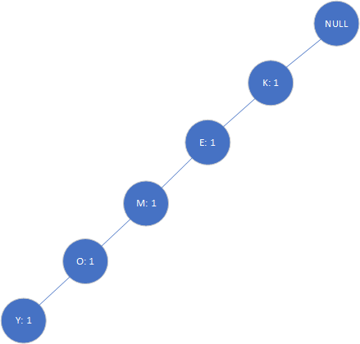
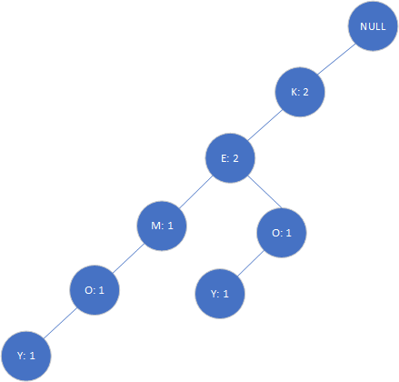
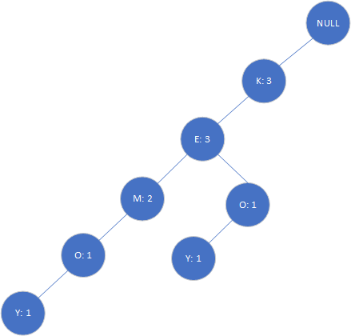
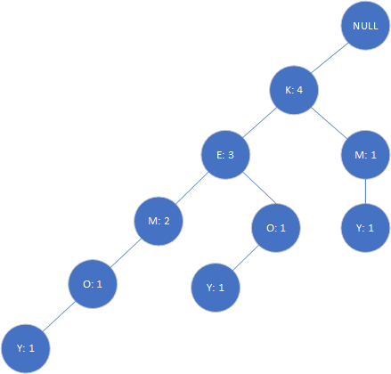
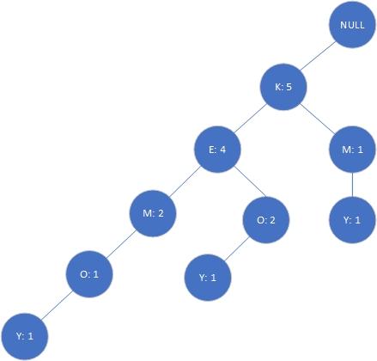
مرحله ۴:
پایگاه الگوهای شرطی را ایجاد می‌کنیم.
برای هر آیتم Conditional Pattern Base را ایجاد می‌کنیم:
# | Item | Conditional Pattern Base (CPB)
1 | Y | {K, E, M, O: 1}, {K, E, O: 1}, {K, M: 1}
2 | O | {K, E, M: 1}, {K, E: 2}
3 | M | {K, E: 2}, {K: 1}
4 | E | {K: 4}

در پایگاه داده جدید ساخته شده مجدد برای هر هر تراکنش، بازای هر آیتم در ستون CPB، پشتیبان را محاسبه کرده و آیتم‌هایی که پشتیبان کمتر از ۶۰ درصد دارند را حذف می‌کنیم:
# | Item | Conditional Pattern Base (CPB) | Conditional FP-tree
1 | Y | {K, E, M, O: 1}, {K, E, O: 1}, {K, M: 1} | K: 3
2 | O | {K, E, M: 1}, {K, E: 2} | K: 3, E: 3
3 | M | {K, E: 2}, {K: 1} | K: 3
4 | E | {K: 4} | K: 4

در آخر ترکیب اقلام ستون Conditional FP-tree را با ستون Item تولید می‌کنیم:
# | Item | CPB | Conditional FP-tree | Frequent Pattern Generated
1 | Y | {K, E, M, O: 1}, {K, E, O: 1}, {K, M: 1} | K: 3 | {K, Y}
2 | O | {K, E, M: 1}, {K, E: 2} | K: 3, E: 3 | {K, Y}, {E, Y}, {K, E, Y}
3 | M | {K, E: 2}, {K: 1} | K: 3 | {K, M}
4 | E | {K: 4} | K: 4 | {K, E}

جواب نهایی شامل اقلام محاسبه شده در مرحله اول و Frequent Pattern Generated هستند:
{{K}, {E}, {M}, {O}, {Y}, {E, K}, {E, O}, {K, M}, {K, O}, {K, Y}, {E, K, O}}

پ)
رابطه:
$$∀x∈transaction, buys(X, {item}_{1})∧buys(X, {item}_{2})⟹buys(X, {item}_{3})$$
باید سه آیتمی را انتخاب کنیم که:
$${item}_{1}, {item}_{2}→ {item}_{3}$$
برای اینکه در رابطه بالا حداقل مقدار پشتیبان (minsup) را داشته باشیم، باید زیرمجموعه‌هایی ۳تایی از مجموعه ۱۱ آیتم را بیابیم که حداقل مقدار پشتیبان را داشته باشند. تنها مجموعه {E, K, O} حداقل مقدار پشتیبان (۶۰ درصد) را دارد. بنابراین مقدار minconf زیرمجموعه‌های دو عضوی از مجموعه {E, K, O} را محاسبه می‌کنیم:
$$conf\left(E, K ⟹O\right)=\frac{3}{4}=75\%$$
$$conf\left(K, O ⟹E\right)=\frac{3}{3}=100\%$$
$$conf\left(E, O ⟹K\right)=\frac{3}{3}=100\%$$

تمرین ۲

الف)
ابتدا تراکنش‌ها را براساس کالا بازنویسی می‌کنیم:
TID | Items_bought
T100 | {Crab, Milk, Cheese, Bread}
T200 | {Cheese, Milk, Apple, Pie, Bread}
T300 | {Apple, Milk, Bread, Pie}
T400 | {Bread, Milk, Cheese}

سپس الگوهای مکرر را براساس حداقل مقدار پشتیبان (minsup) یعنی ۶۰ درصد پیدا می‌کنیم (برای مثال از روش Apriori):
{{Milk: 100 %}, {Cheese: 75 %}, {Bread: 100 %}, {Milk, Cheese: 75 %}, {Milk, Bread: 100 %}, {Cheese, Bread: 75 %}, {Milk, Cheese, Bread: 75 %}}
مشاهده می‌شود که مجموعه اقلام ۳تایی بزرگ‌ترین مجموعه اقلام است؛ بنابراین برای حالت‌های مختلف مقدار پشتیبان و مقدار اطمینان را براساس قانون کلی زیر محاسبه می‌کنیم:
$$∀x∈transaction, buys(X, {item}_{1})∧buys(X, {item}_{2})⟹buys(X, {item}_{3})$$
# | Rule | Support | Confidence
1 | Milk, Cheese -> Bread | 75 % | 100 %
2 | Milk, Bread -> Cheese | 75 % | 75 %
3 | Cheese, Bread -> Milk | 75 % | 100 %

بنابراین دو قانون زیر حداقل مقدار پشتیبان (minsup) ۶۰ درصد و حداقل مقدار اطمینان (minconf) ۸۰ درصد را دارند:
Milk, Cheese -> Bread
Cheese, Bread -> Milk

ب)
ابتدا مقدار پشتیبان را برای هر برند-کالا محاسبه می‌کنیم:
{Best-Bread: 25%}, {Best-Cheese: 25%}, {Dairyland-Cheese: 50%}, {Dairyland-Milk: 50%}, {Goldenfarm-Apple: 25%}, {King’s-Crab: 25%}, {Sunset-Milk: 50%}, {Tasty-Pie: 50%}, {Westcoast-Apple: 25%}, {Wonder-Bread: 75%}
مشاهده می‌شود که فقط Wonder-Bread بیشتر از حداقل مقدار پشتیبان است.

